

**Berenika Kuřinová, Spar, Irsko**

Na stáži jsem byla v Dublinu, což je hlavní město Irska. Byla jsem tam na 4 týdny.

Na stáž jsem se dostala díky Obchodní akademii Praha, na které studuji a díky programu Erasmus+.

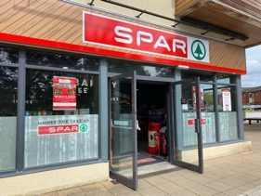Pracovala jsem ve Sparu, což je supermarket, kde se prodávají potraviny, domácí potřeby a i potřeby pro mazlíčky. V obchodě se nachází i kávovar a stánek s rychlým občerstvením. Pohybovala jsem se v kolektivu s asi 5 lidí, kde každý měl svoji roli, ale každý si pomáhal navzájem, když bylo potřeba.

Mojí hlavní pracovní náplní byla práce za kasou, doplňování zboží ze skladu a rovnání zboží v regálech. Komunikovala jsem se zákazníky a také jsem pomáhala, kde bylo právě potřeba.

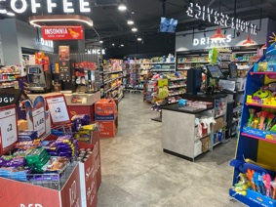Atmosféra na pracovišti byla fajn, všichni byli milí a komunikativní. Manažer byl ochotný a vše mi vždy vysvětlil. Kolegové byli také moc ochotní a vždy, když jsem s něčím potřebovala pomoct, tak mi pomohli. Komunikace na pracovišti nechyběla a všichni jsme si navzájem pomáhali.

Ráda jsem si vyzkoušela, jaké to je pracovat v supermarketu a dozvěděla se víc o chodu prodejny. Zdokonalila jsem se v jednotlivých činnostech.

Ubytování jsme měli asi půl hodiny MHD od práce. Ubytováni jsme byli v hostitelských rodinách. Měla jsem svůj vlastní pokoj a bydlely s námi v rodině další dvě holky z Česka, ale z jiné školy. Naše rodina se skládala z naší hostitelské mámy a kočky. V rodině jsme dostávali snídaně a večeře (když se stalo, že jsme byly celý den doma, tak i obědy). O víkendu jsme dostávali i balíčky na oběd a naše pracovní dny jsme si mohli dát zadarmo oběd v práci. Svačiny jsme si museli kupovat.

První dva víkendy jsme byli na výletech s naší třídní učitelkou. První den jsme se byli podívat do centra Dublinu k věži The Spire a poté do irského emigračního muzea. Druhý víkend jsme strávili opět se třídou a jeli jsme na pláž Howth. Další víkendy jsme využili na nakupování. Také jsme byli na pláži Bray a Dun Laoghaire. Když bylo hezčí počasí, tak jsme strávili nějaký čas v Phoenix parku. Po práci jsme občas zajeli do centra Dublinu.

Z grantu jsem měla hrazené ubytování, stravování, MHD, kapesné i letenky.

Jsem ráda, že jsem na stáž jela, protože mi to dalo novou zkušenost do života. Ráda jsem si vyzkoušela, jaké to je být v cizí zemi na tak dlouhou dobu, protože jsem vždy chtěla žít mimo Česko. Ráda cestuji a byl to pro mě skvělý zážitek.